Beim Auswählen des Tabs Kinder können nicht nur neue Schüler erfasst werden, es können auch vorhandene Kinder bearbeitet werden.

Dazu einfach Bearbeiten drücken, und schon können Angaben geändert werden.
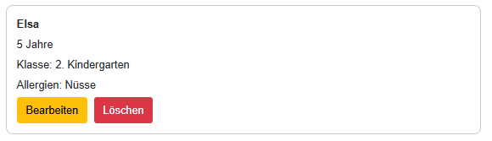
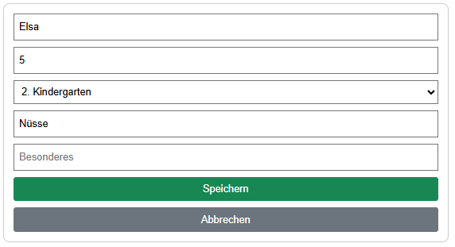

Löschen ist grundsätzlich auch möglich, aber nur wenn das Kind in keinem Kurs mehr eingetragen ist.

